Семинар учителей начальных классов, проведенном в МБОУ СШ с.Пушкино
Интересно, ярко, содержательно прошел семинар учителей начальных классов в МБОУ СШ с.Пушкино.
Учителя посетили урок литературного чтения в 4 классе (учитель Команова Н.Е.).

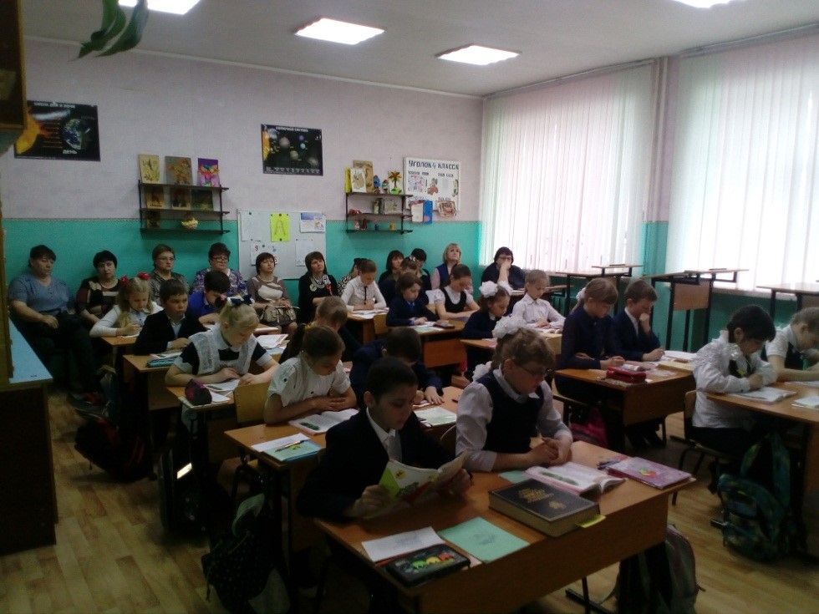

При планировании урока учитель поставила следующие цели:
- познакомить с биографией С. Есенина и его произведением «Лебёдушка», показать многообразие, яркость, душевность его поэзии, раскрыть красоту поэтического произведения;
- развивать память, выразительное чтение, воображение, интерес к урокам литературного чтения;
- воспитывать любовь к природе, матери, Родине, развивать чувство патриотизма,
- учить детей сопереживать, сострадать.
Поставленная цель и конкретные образовательные, развивающие и воспитывающие задачи урока реализовывались посредством актуализации знаний, побуждение интереса к новому, формированию универсальных учебных действий - личностых: целеполагание; регулятивных: умение анализировать, сравнивать, делать выводы; коммуникативных: умение вступать в диалог, работа в паре, уважение к чужому мнению; познавательных: осмысленное чтение, адекватная самооценка, навык чтения; развитие метапредметных универсальных учебных действий.
На первом этапе урока деятельность учителя состояла в том, чтобы используя жизненный опыт учащихся и опираясь на уже имеющиеся у детей знания, мотивировать их к дальнейшей работе. Обучающиеся познакомились с биографией С.А.Есенина с помощью отчета-презентации творческой группы детей, самостоятельно определили тему урока на основе ранее изученных стихотворений и поставили перед собой личностнозначимые цели. Учащиеся выдвигали предположения о том, можно ли по названию текста определить, о чём пойдёт речь в произведении и систематизировали информацию до изучения нового материала. На данном этапе были применены следующие приемы и методы: беседа, рассматривание, чтение.

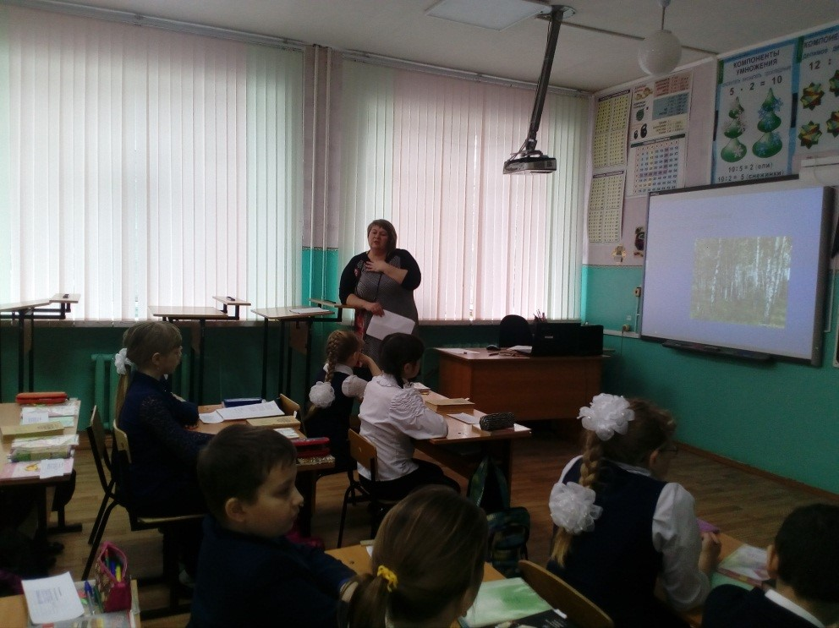

Второй этап урока - получение новой информации, корректировка поставленной цели. Задачей учителя было сохранить интерес к теме при работе с новой информацией, постепенного продвижения. Дети читали, слушали текст, используя предложенные активные методы чтения: приём «Мозговой штурм», «Чтение с остановками и прогнозирование ситуации». На уроке формировались навыки выразительного чтения, навыки работы с текстом: определение темы, идеи произведения, определения жанра, выборочное чтение. Учащиеся не получали готовые знания, а находили информацию сами, высказывали предположения, анализировали, сравнивали, делали выводы. Развивались творческие способности детей. Приемы на данном этапе были следующие: беседа, высказывание предположений, лексическая работа; определение жанра, чтение с остановками, т.е. деление текста на смысловые части.
Третий этап состоял в целостном осмыслении и обобщении полученной информации, размышлении. Дети соотносили новую информацию со старой, используя знания, полученные на стадии осмысления содержания, оценивали свою работу на уроке. Особенно интересно и продуманно звучали высказывания детей о Родине: место, где человек родился, вырос, где его любят и ждут, место, куда они вернуться, будут жить и где родятся их дети. Особенно интересным и эмоционально окрашенным стал вывод: «Образ матери связан с образом Родины. Человек, любящий свою мать, уважает и свою Родину».
Структура урока соответствовала общей цели, возможностям класса. Время, отведенное на все этапы урока, было распределено рационально; темп урока сохранялся на протяжении всей деятельности. Все этапы урока были связаны между собой и работали на главную цель.
Сочетание и смена разных видов деятельности: фронтальная работа, индивидуальная, работа в парах, творческие задания способствовали работоспособности детей на протяжении всего урока.
Урок прошел успешно, интересно и плодотворно. Стиль отношений учителя и учащихся доверительный и доброжелательный. Учащиеся выяснили идею произведения и сделали правильный вывод о главных духовных ценностях в жизни человека.

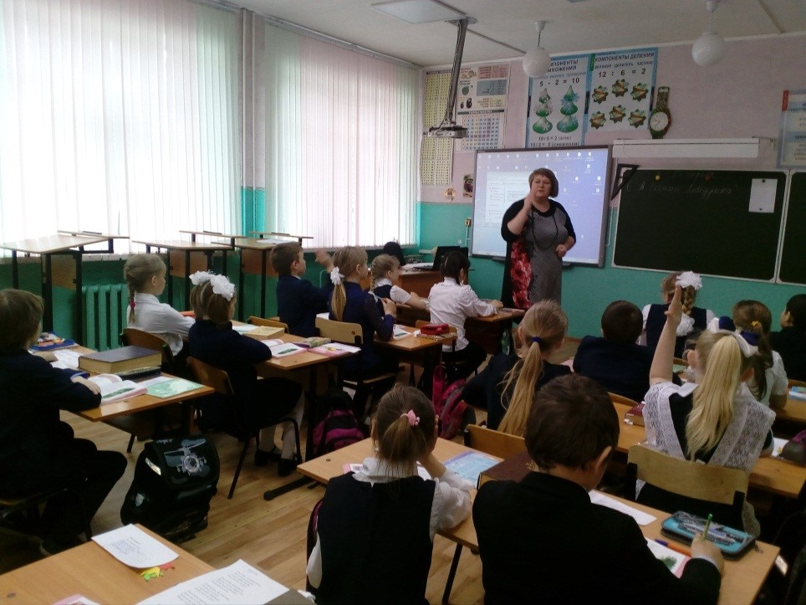

Все поставленные цели и задачи достигнуты.
На уроке литературного чтения дети работают легко и с интересом усваивают обширный по объёму материал. Важно и то, что приобретённые знания и навыки применяются младшими школьниками в их практической деятельности не только в стандартных учебных ситуациях, но и дают выход для проявления творчества и интеллектуальных способностей.
Участники данного семинара проанализировали проведенный урок и дали ему оценку «отлично».

